Venlo 2 in nood
Een bijdrage van Marc

12 februari 2017: ronde 4
Maastricht 1 – Venlo 2 5-3
Jacob Perrenet – Bas van der Grinten 1-0
Maarten-Jan Oosterman – Geert Hovens 1-0
Jasper Zilverberg – Piet Thijssen 0-1
Hans Ouwersloot – Peter Schoeber 0-1
Philippe Ramackers – Marc van der Lee 1-0 Reinier Overtoom – Hans van Mulekom ½
Ferry Gerard – Nico van der Hoogt ½
Ashraf Ibrahim –Jan op de Laak 1-0

12 maart 2017: ronde 5
Venlo 2 – DJC 2 3½-4½
Bas vd Grinten – Marcel Graeff 1-0
Jos Rievers – Jeroen Schilperoort ½
Piet Thijssen – Rolf van Brug ½
Peter Schoeber – Peter van Dinteren 0-1
Marc vd Lee – Hans Wijnhoven 0-1
Hans v Mulekom – Leo Caessens ½
Nico vd Hoogt – Gerard Bischoff ½
Jan op de Laak – Loen Graeff ½

Na deze twee verliesronden zijn we beneden de rode streep beland en moeten we ons serieus zorgen maken om klassenbehoud. Normaal gesproken promoveert één team uit de promotieklasse naar de 3e klasse KNSB en degraderen er twee naar de beide 1e klassen.

Stand na ronde 5 MP BP
1. Blerick 1 8 28
2. DJC 2 8 21
3. Maastricht 1 6 25.5
4. De Juiste -Z- 2 6 19.5
5. De Juiste -Z- 1 4 19
6. Schaesberg 1 4 15.5
7. Venlo 2 2 17.5
8. Hoensbroek ME 2 14

Het ziet er goed uit voor Blerick 1 maar ze moeten nog tegen de nummers 2 en 4 dus het is nog niet gelopen.
Wij moeten nog tegen de nr. 4 (DJZ 2, op 9 april) en tot slot tegen de nr. 6 (Schaesberg 1, op 7 mei).
Afgaand op de KNSB-competitie 3H, waar bij mogelijk klassenbehoud van Voerendaal 3 geen degradatie naar de LiSB plaatsvindt, kan het tot gevolg hebben dat er slechts één team degradeert. Omdat dat allerminst zeker is moeten we proberen van de 7e plaats af te geraken. Met twee overwinningen is de kans hierop zo goed als zeker. Moet nog wel gefactcheckt worden.

De persoonlijke resultaten t/m ronde 5:
Jos 2 uit 4
Geert 1 uit 2
Bas 2 uit 4
Peter 2½ uit 4
Piet 2½ uit 5
Marc 1 uit 4
Nico 2 uit 5 (waarvan 1 reglementair)
Hans 2½ uit 5
Jan 1½ uit 5 (waarvan 1 reglementair)
Ad ½ uit 1 (ingevallen ronde 1)
Gerard 0 uit 1 (ingevallen ronde 2)
Alleen Peter scoort een plus-resultaat tot dusver! Van de vaste spelers is Hans als enige ongeslagen!

De partijfragmenten uit de 4e ronde.

Bord 1: Bas - Jacob Perrenet
In z'n geheel met toelichting van Bas.
1.e4 d5 2.exd5 Pf6 3.d4 Lg4 4.f3 Lf5 5.Pe2!? Sterker is 5.g4 Lg6 6.c4.
6… Pxd5 6.Pg3 Lg6 7.Lb5+ c6 8.Ld3 Dc7 9.Pc3 e6 10.Pxd5 cxd5 11.0–0 Pc6 12.c3 Ld6 13.f4 0–0–0
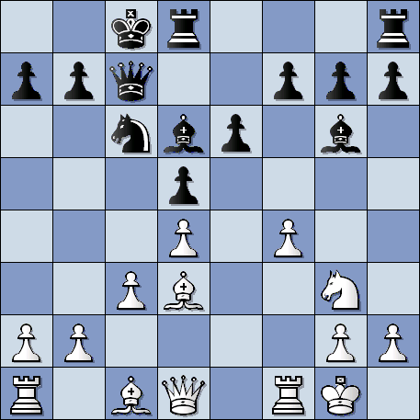
Na een wat moeizaam verlopen opening had wit hier met 14.f5 exf5 15.Df3 het evenwicht kunnen handhaven.
14.Ph5 ?
In combinatie met wits 16e zet een slag in de lucht. Jacob maakt het hierna vakkundig af.
Lxd3 15.Dxd3 g6 16.Pf6 ? h5 ! 17.g4 hxg4 18.Pxg4 Th4 19.Pe5 Tdh8 20.Tf2 g5 21.Pxc6 bxc6 22.fxg5 Lxh2+ 23.Kf1 Lg3 24.Tg2 Th1+ 25.Tg1 Lf4 26.Le3 Lxe3 27.Dxe3 Txg1+ 0–1

Bord 3: Maarten-Jan Oosterman - Geert
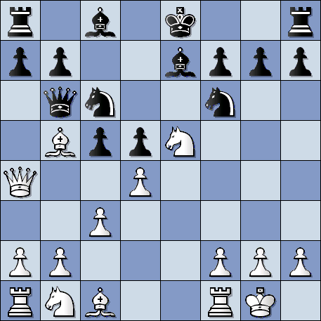
Stelling na wits 9. Da4. Zwarts Siciliaan is niet helemaal volgens plan gezien al die druk op Pc6. Zwart vervolgde met 9. .. Ld7 hoewel 9. .. O-O goed speelbaar was: 10. Lxc6 bxc6 11. Dxc6 Lf5 12. Dxb6 axb6 13. dxc5 bxc5 14. Te1 Lxb1 15. Txb1 Txa2.
De partij ging verder met 10. Pxd7 Pxd7 11. Te1 Kf8 12. c4 Pf6 13. Pc3 Pxd4 14. Lg5 Pxb5 15. Lxf6 Lxf6 16. Pxd5 Dc6 17. Pxf6 Pd4 Veiliger bleek 17. .. Dxf6 18. Dxb5 b6 te zijn.
18. Dxc6 bxc6 19. Pd7+ Kg8 20. Tad1 Pe6 21. Td6 Tc8. Beter was 21. .. Td8 22. Ted1 g5 23. Txc6 Kg7 24. g3 The8. Zwart belandt in een verloren stelling.
22. Pxc5 Pf8 23. Te7 h5 24. Txa7 h4 25. Ta6 Th5 26. b4 Te5 27. f4 Te1+ 28. Kf2 Tce8 29. Td2 Pg6 Taai was meteen 29. .. Tc1 30. Txc6 Txc4 31. g3 (om mat te voorkomen) 31. .. Txb4. Nu had zwart niet veel meer in te brengen.
30. g3 hxg3+ 31.hxg3 Tc1 32. Txc6 Txc4 33. b5 en wit won met de sterke b-pion.
Bord 3: Piet - Jasper Zilverberg
Piet speelde misschien wel "de partij van de dag" en was in elk geval als laatste bezig. Tegen Jasper kwam na 26. f3 de volgende stelling op het bord:
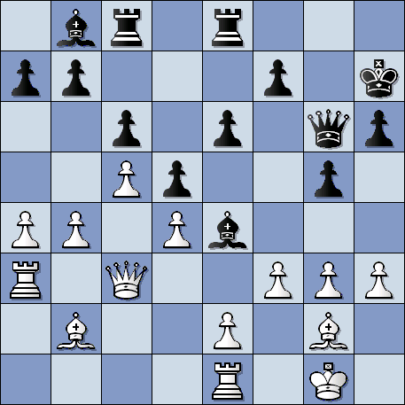
De loper zit ingesloten dus moest Jasper wat proberen: 26. .. Lxg3 27. fxe4 Piet had het nog wat feller kunnen spelen met 27. Tea1 Lf5 28. e4 met een stuk voor 2 pionnen.
27. .. Lxe1 28. Dxe1 dxe4 29. Te3 f5 30. Db1 Tf8 31. De1 h5 32. Kh2 h4 33. Lc3 Tg8 34. Kh1 Tcf8 35. Kh2 Dh5 36. Df2 Tg6? 37. Lxe4 Beter was 37. Txe4!
37. .. g4 38. hxg4 Dxg4 39.Lg2 Tfg8 40. Lh3 Dh5 De 40 zetten gehaald. Zwart mist 40. .. Dg3+ 41. Dxg3 Txg3 42. Tf3 om enigszins uit de zorgen te zijn. Nu krijgt Piet de overhand en verzilvert hij het voordeel.
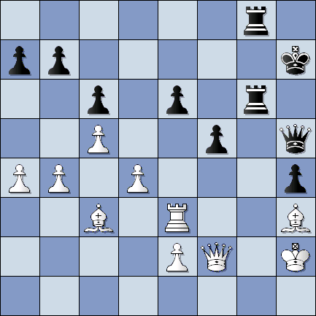
41. Le1! Tg1? Verliezend. Taaier was 41. .. Dg5 42. Dxh4+ Dxh4 43. Lxh4 Th6 44. Lg3 met voordeel voor wit. Nu gaat het snel.
42. Txe6 Kh8 43. Ld2
T1g6 44. d5! cxd5 45. Lc3+ Kh7 46. Lxf5 Dg5 47. Txg6 Na 47. Lxg6+ loop zwart zelfs in een matnet 47. .. Txg6 48. Lxg6+ Kxg6 49. Kh3 Kh5 50. Df3+ Kg6 51. Dg4 1-0

Bord 4: Hans Ouwersloot - Peter
In de diagramstelling stortte Hans zich met 19. e5 in een doldwaas avontuur waar Peter direct de partij naar zich toe trok:
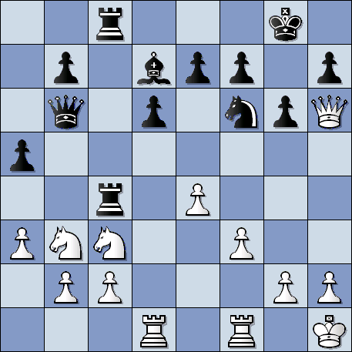
19. .. dxe5 20. Pd5 Dit verliest meteen. 20 .. Pxd5 21. Txd5 Le6 22. Txe5 Txc2 en zwart won vlot.

Bord 5: Marc - Philippe Ramackers
Ik stond na 28. Te1-Te2 niet alleen een pion achter maar ook zwaar onder druk:
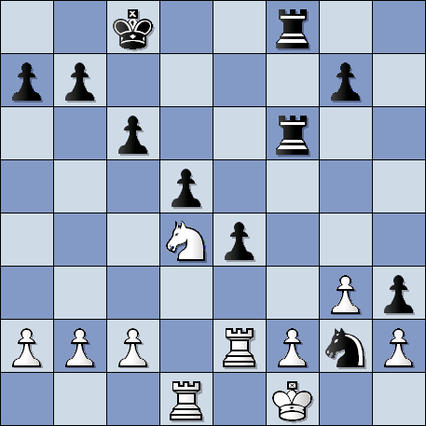
Hier was 28. .. e3 was de aangewezen zet om mee voort te zetten: 29. f4 Pxf4 30. gxf4 Txf4+ 31. Kg1 Tg4+ 32. Kh1 Txd4 en zwart staat riant 3 pionnen voor.
Zwart speelde echter onnauwkeurig en na 28. .. Txf2 29. Txf2 Pe3+ 30. Ke2 Txf2+ 31. Kxe3! Txh2 zou wit weer even adem kunnen halen. Om niet meteen een vreselijke bok te schieten: 32. Td2?? Txd2 en opgegeven. Bij nader inzien was de stelling 31. .. Txh2 hoe dan ook verloren, bv 32. Tf1 c5 33. Pf5 Kd7 34. c4 dxc4 35. Tb1 Tg2 36. Th1 h2 37. Pxg7 Txb2.

Bord 6: Reinier Overtoom - Hans
Met Russisch als verdedigingswapen is Hans moeilijk uit het lood te slaan. Slotstelling na 14. .. Pc5-e6
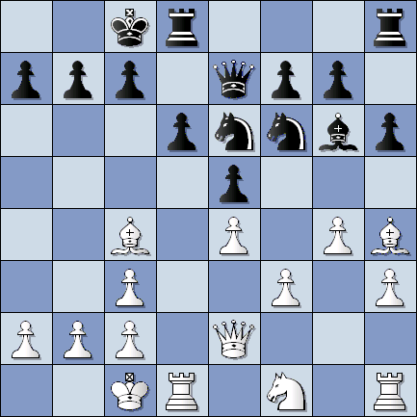

Bord 7: Nico - Ferry Gerard
(Met Nico's eigen commentaar)
Na een wankele Siciliaan, vanuit zwart bezien, kreeg N. al vlot groot voordeel.
Stand na 10… e5?
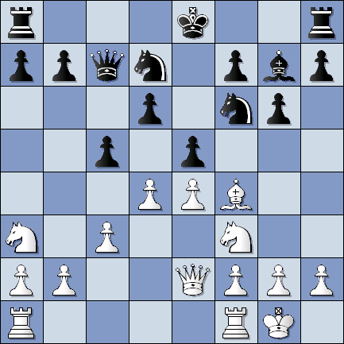
Er volgde –uiteraard– 11.Pb5 Db8 12.Pd6:+ Dd6: 13.de6: Dc6 14.ef6: Pf6: 15.Pe5 Da4 16.b3 Da6 17.Da6: ba6: 18.Pc4 O-O 19.f3, met winnend wit voordeel…
Beeld!
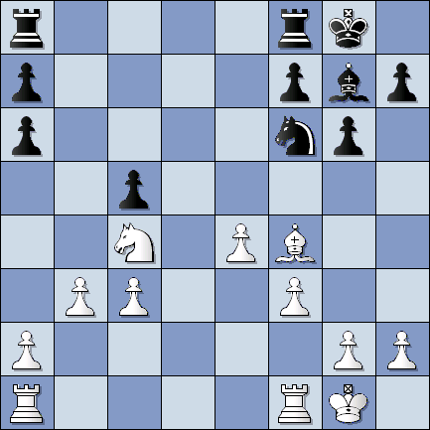
Het pleit hier voor Ferry dat hij een hardnekkig verweer voerde, waarna het rechtvaardige finale vonnis na zet 40 luidde: remise, heren.
Beide partijen tekenden geen beroep aan.

Bord 8: Ashraf Ibrahim - Jan
Lang tijd ging de strijd gelijk op, tot onderstaande stelling die op het bord kwam na 34. Dd3-d2.
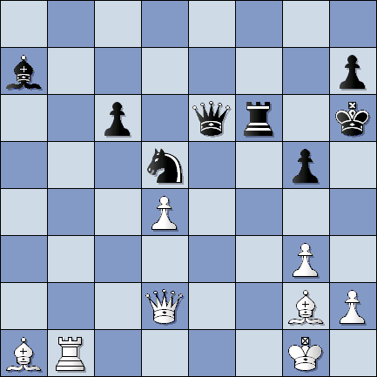
34. .. Kg6 Stuurt de koning naar een riskant veld. Beter was om de witte toren van veld b7 af te houden bijvoorbeeld met 34. .. Lb6 35. Te1 Df5 36. Tf1 Dg6 37. Tc1.
35. Te1 Df5 Een blunder en meteen opgegeven wegens 36. Le4 wint de dame.
De uitmatch tegen Maastricht 1 werd gespeeld in de mooie Café-Brasserie Merode aan - jawel - de Merodestraat in Stein, dus wat minder ver reizen. Het was er een drukte van belang omdat er nog andere verenigingen speelden.

Tegen DJC 2 in de 5e ronde ging andermaal een extern ronde verloren voor Venlo 2. Het zit niet mee, met het kleinste verschil won Stein. Jos was er weer bij na de afmelding in de 4e ronde wegens een gebroken bril. Zonder goed overzicht ben je immers kansloos.

De partijfragmenten uit de 5e ronde:

Bord 1: Marcel Graff - Bas
De enige winst kwam op rekening van Bas, voor de gelegenheid topbordspeler. Met microcommentaar van Bas.
1.Pf3 Pf6 2.d4 g6 3.b3 Lg7 4.Lb2 0–0 5.g3 c5 6.e3 d5 7.Lg2 Pc6 8.0–0 Lg4 9.De1!? Pe4 10.c3 Dd7 11.Pbd2 Tad8 12.Pxe4 dxe4 13.Pd2 f5 14.f3 exf3 15.Pxf3 e5 Diagram
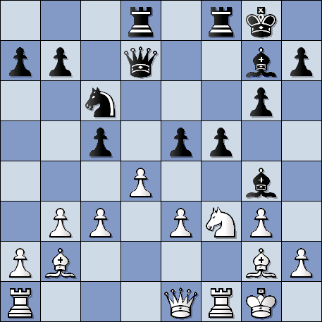
16.dxe5!? "Beter was 16. dxc5. Nu komt zwart in het voordeel".
16...Lxf3 17.Lxf3 Pxe5 18.De2 Pxf3+ 19.Dxf3 De7 20.Tad1 b5 21.Tfe1 c4 22.Td5 Db7 23.Ted1 cxb3 24.La3 24...Txd5 25.Txd5 bxa2 26.Lb2 b4 27.Dd1 bxc3 28.La1 c2 0–1

Bord 2: Jos - Jeroen Schilperoort
Van Jos is een tegoedbon voor de notatie.

Bord 3: Rolf van Brug - Piet
In de volgende stelling na 16. Dc2-b3 had Piet 'misbruik' kunnen maken van de ingesloten witte dame.
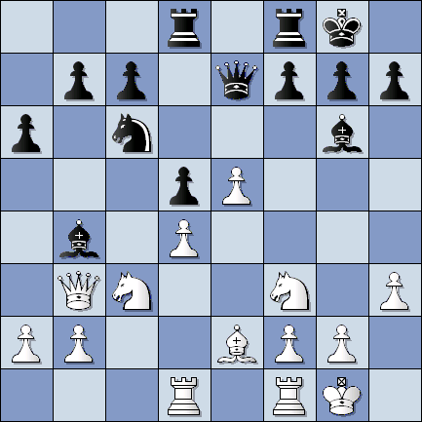
Na 16. .. Pa5 moet wit een stuk geven om de boel te ontwarren: 17. Da4 b5 18. Pxb5 axb5 19.Lxb5 en dan kan het verder gaan met 19. .. Le4 20. a3 Lxf3 21. gxf3 Dg5+ 22. Kh1 Ld2.
De partij ging voort met 16. .. Le4 17. a3 Lxc3 18. bxc3 Pa5 19. Da2 c5 20. Pd2 Pc6 21. Pxe4 dxe4 22. Db2 f5 23. exf6 Txf6 24. Lc4+ Kh8 25. Tfe1 cxd4 26. cxd4 Tfd6 27. d5 met remise.

Bord 4: Peter - Peter van Dinteren
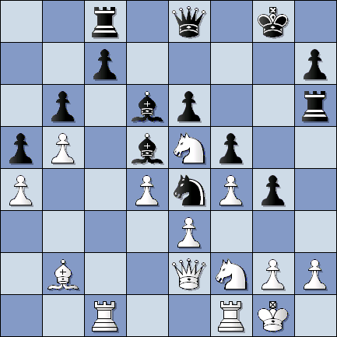
'Onze' Peter heeft hier zojuist 23. Pd3-f2 gespeeld en mocht zijn beide handen dichtknijpen dat zwart 'slechts' met 23. .. Lxe5 op te proppen kwam. Na 23. .. Dh5! zou het er niet goed uitgezien hebben, bijvoorbeeld 24. h3 g3 25. Pfg4 fxg4 26. Dxg4+ Dxg4 27. Pxg4 Tg6.
De partij ging verder met 24. Pxe4 Lxe4 25. fxe5 Dh5 26. g3 Dg5 27. Tf4 Tg6 28. Txe4 Geeft een kwal maar krijgt een stelling die heel moeilijk te slechten is. 28. .. fxe4 29. d5 Het openen van de stelling is nu te optimistisch. "Niets" doen met bv. 29. Dd2 Td8 30. Txc7 Dxe5 31. Tc8 (of 29. .. De7 30. Dc3 Dd7 31. Dc2 bood meer kans op verdediging. Nu verliest PS de regie en na 29. .. exd5 30. Tf1 Tf8 31. Txf8+ Kxf8 32. Df2+ Ke8 33. La3 Dxe5 34. Df8+ Kd7 35. Df7+ Kc8 36. Lb2 Dxb2 37. Dxd5 Td6 38. Dg8+ Kb7 39. Dxg4 Dc2 kon worden opgegeven.

Bord 5: Hans Wijnhoven - Marc
Eindelijk weer eens een Benoni op het bord, met zwart. Een vertrouwd instrument wat altijd wel punten opleverde, toch? Tegen Hans kreeg ik een opgerukte b-pion waarna hij voor een doorbraak in het centrum koos. Alles stond gereed om deze op te vangen.
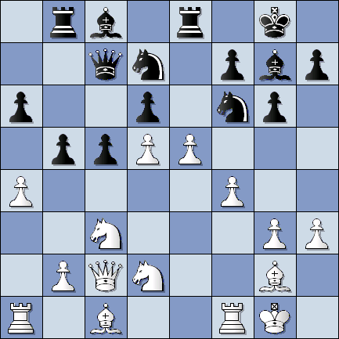
Stelling na 16. e5. Er volgde 16. .. dxe5 17. Pde4 Pxe4 Beter was 17. .. b4 18. d6 Dd8 19. Pd1 Pxe4 20. Dxe4 Lb7 21. Dc4 Lxg2 22. Kxg2 met duidelijk voordeel voor zwart.
De strijd ging door waarbij ik vanaf de 30e zet voordeel verspeelde.
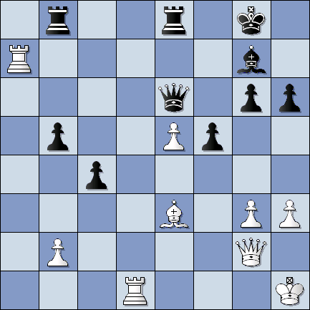
Wit speelde 30. Td1 en hier had ik moeten voortzetten met 30. .. Tbd8 31. Txd8 Txd8 32. Db7 Dxe5 33. Lg1 De4+ met een zekere winst. Ik sloeg aan het prutsen met 30. .. g5? 31. Td6 Dxe5 32. Txg7+ Kf8?? Prima speelbaar bleek 32. .. Dxg7 33. Dd5+ Kf8 34. Dxf5+ Kg8 35. Tg6 Txe3 36. Txg7+ Kxg7. Nu is het uit.
33. Tdd7 Dxg7 34. Lc5+ Kg8 35. Dd5+ Kh8 36. Ld4 0-1.

Bord 6: Hans - Leo Caessens
Ook nu kwam Hans noch in problemen, noch in een gewonnen positie terecht.
Stelling na zwarts 23e zet (23. .. Lg5-f4):
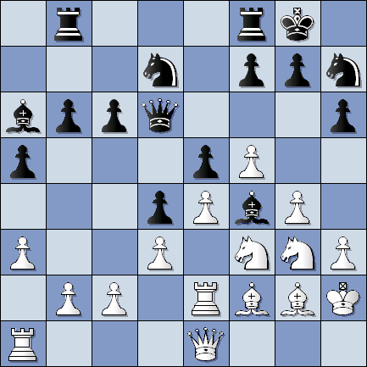
Er volgde 24. Kh1 g6 25. Pf1 Pg5 26. Lg3 met de ruil 26. .. Pxg3 Lxg3. In deze stelling werd remise overeengekomen.

Bord 7: Gerard Bischoff - Nico
In mijn volgende externe bouwde ik in een degelijke pot een licht voordeel op tegen de sterke Ger Bisschoff.
Er werd lang en degelijk geschaakt door beide veteranen. Na 30 zetten kan ik zelfs trots wijzen op een zwarte plus!
Stelling na 30…c4
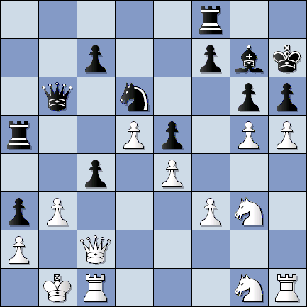
Een brisante positie. Ziet u ook wel het nerveuze pionnenblokje op de koningszijde? We gingen verder met: 31.hg6: fg6: 32.gh6: Lh8 33.Ka1
En dan ziet het er zó uit:
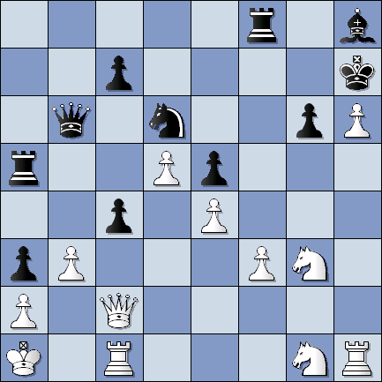
Sterk was hier 33…Dd4+ . Maar om tot op heden onopgehelderde redenen kwam ik hier met een onvervalste blunder op de proppen: 33…cb3:? Dc7:+, ‘normaal’ gemist. De stelling is verloren. Ger gunde me, geheel terecht, een genadehalfje. Zijn team had honger, was klaar en gewonnen en wilde naar huis…
Lucky me.

Bord 8: Jan - Leon Graeff
Jan kreeg zijn eerste score spelend te pakken tegen Leon. Het werd een halfje, maar er zat meer in..
Stelling na de 15e zet van zwart (15. .. f6)
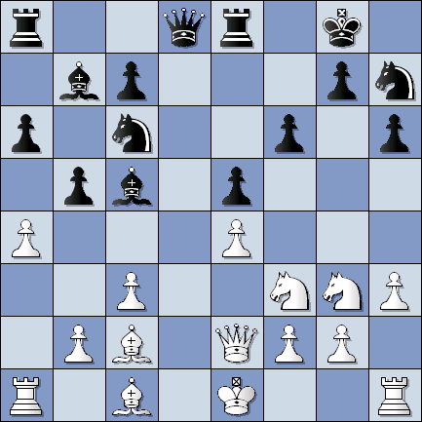
Jan speelde hier 16. h4 maar had wat voordeel kunnen bereiken met 16. axb5 axb5 17. Txa8 Dxa8 18. Dxb5 Lb6 19. O-O. Even later was er opnieuw die mogelijkheid met noch meer effect.
16. .. Lc8 Nu was 17. axb5 meteen winnend 17. .. Pe7 18. Dc4+ Kh8 19. Dxc5.
De partij vervolgde zijn weg met 17. Pf5 Le6 18. b3 en op de 42e zet kwamen de matadoren remise overeen.

Op naar de laatste ronden met een flinke opgaaf: pompen of verzuipen. We gaan ervoor!

Van Peter kreeg ik nog een paar foto's uit de laatste ronde toegestuurd.

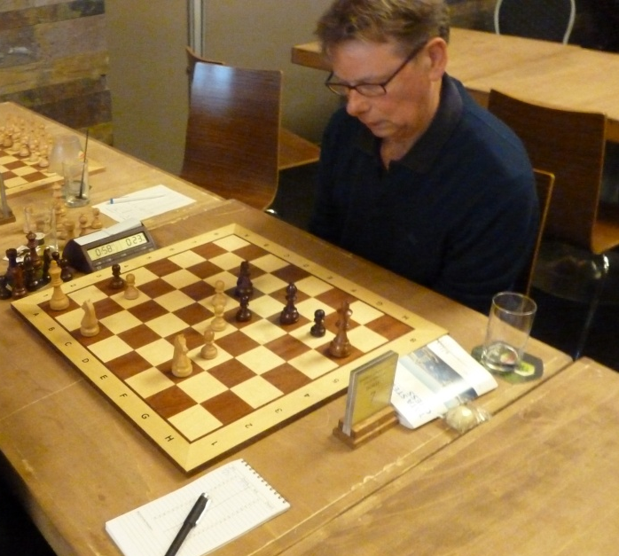
Nico aan het werk tegen Gerard Bischoff
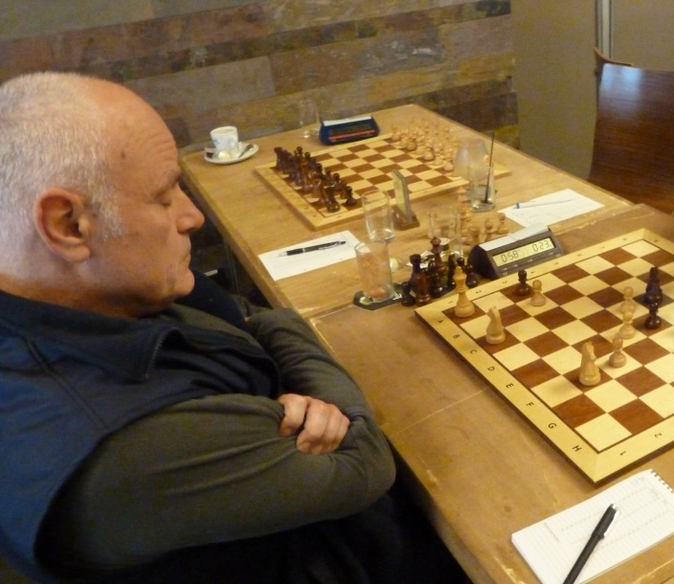
Gerard Bischoff aan het werk tegen... - goed geraden - Nico.

De tl zit te gruwen en kan het nauwelijks nog aanzien. Let ook op de afkeurende blikken van Jan en Kim. Nico speelt op de achtergrond maar zijn tegenstander is uit beeld.

Ik moest even terugdenken aan het WK 2014 toen Brazilië er totaal niets van bakte tegen Duitsland.

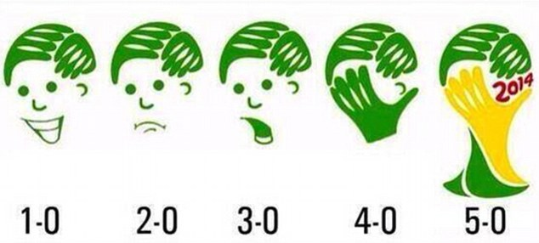

Het werd uiteindelijk 7-1. Het had een schaakuitslag kunnen zijn.

Normaal. Ik ontwijk hier het zo vaak in schakersland misbruikte ‘gewoon’. (Speel toch gewoon…) Merk op dat de woorden kennelijk niet gans synoniem zijn!

